DALLMER Rohrklappe,

Dallmer

Eigenschaften

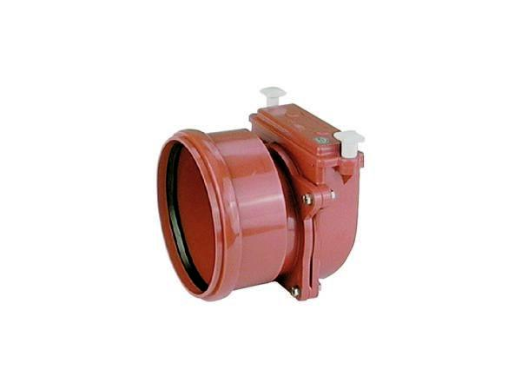

Abwasserverschmutzung

fäkalienfreies Abwasser

Meldefunktion

ohne Warnanlage

Werkstoff

Kunststoff

Nennweite DN

100,00 - 200,00